Урок 7. Bootstrap
Урок содержит информацию о фреймворке Bootstrap. Изучаются возможности Bootstrap по стилизации HTML-страниц.
Оглавление
Что такое Bootstrap
Установка (подключение) Bootstrap
«Привет, мир!» на Bootstrap
Разметка страницы
Контейнеры
Система сеток
Вертикальное выравнивание
Горизонтальное выравнивание
Добавляем меню
Выравнивание меню
Активный пункт меню и подушки
Прижимаем футер
Изображения
Несколько полезных дополнений
Вводный абзац
Заголовок дисплея
Jumbotron
Дополнительные материалы
Используемая литература

На этом уроке студент узнает:
- Что такое Bootstrap.
- Как подключить Bootstrap к сайту.
- Как работает разметка страниц в Bootstrap.
- Особенности стилизации меню, футера и изображений.
- Что ещё полезного есть в Bootstrap.

Что такое Bootstrap
Bootstrap (также известен как Twitter Bootstrap) — свободный набор инструментов для создания сайтов и веб-приложений. Включает в себя HTML- и CSS-шаблоны оформления для типографики, веб-форм, кнопок, меток, блоков навигации и прочих компонентов веб-интерфейса, включая JavaScript-расширения.
В настоящее время для вёрстки используется четвёртая версия фреймворка, которая вышла 18 января 2018 года. На курсе будем использовать её.
Для простоты восприятия можно представить Bootstrap как ещё один файл style.css, в котором заранее заготовлены десятки стилей для различных классов. Всё, что требуется от разработчика, — добавление нужных классов в тэги HTML-страницы.

Установка (подключение) Bootstrap
Bootstrap можно установить как отдельный пакет или подключить через CDN (Content Delivery Network или сеть доставки содержимого). Используем второй вариант как более простой и понятный начинающему разработчику.
Bootstrap разрабатывался как mobile first, т. е., его настройки прежде всего оптимизированы под мобильные устройства, а уж потом с помощью медиа-запросов подгоняется масштаб компонентов на других устройствах. Для правильного представления вставьте этот кусок кода в <head>:
<meta name="viewport" content="width=device-width, initial-scale=1, shrink-to-fit=no">
Скопируйте и вставьте часть кода <link> в свой <head> перед всеми другими таблицами стилей, чтобы загрузить CSS от Bootstrap..
<link rel="stylesheet" href="https://stackpath.bootstrapcdn.com/bootstrap/4.3.1/css/bootstrap.min.css" integrity="sha384-ggOyR0iXCbMQv3Xipma34MD+dH/1fQ784/j6cY/iJTQUOhcWr7x9JvoRxT2MZw1T" crossorigin="anonymous">

Многие из компонентов требуют использования JavaScript. Для активации плагинов разместите следующие три строки кода <script> в конце страниц, прямо перед закрывающим </body>.
<script src="https://code.jquery.com/jquery-3.3.1.slim.min.js" integrity="sha384-q8i/X+965DzO0rT7abK41JStQIAqVgRVzpbzo5smXKp4YfRvH+8abtTE1Pi6jizo" crossorigin="anonymous"></script>
<script src="https://cdnjs.cloudflare.com/ajax/libs/popper.js/1.14.7/umd/popper.min.js" integrity="sha384-UO2eT0CpHqdSJQ6hJty5KVphtPhzWj9WO1clHTMGa3JDZwrnQq4sF86dIHNDz0W1" crossorigin="anonymous"></script>
<script src="https://stackpath.bootstrapcdn.com/bootstrap/4.3.1/js/bootstrap.min.js" integrity="sha384-JjSmVgyd0p3pXB1rRibZUAYoIIy6OrQ6VrjIEaFf/nJGzIxFDsf4x0xIM+B07jRM" crossorigin="anonymous"></script>

«Привет, мир!» на Bootstrap
Пример простейшей HTML-страницы после подключения всех компонентов Bootstrap.
<!DOCTYPE html>
<html lang="ru">
<head>
<!-- Обязательный meta-тэг -->
<meta charset="utf-8">
<meta name="viewport" content="width=device-width, initial-scale=1, shrink-to-fit=no">
<!-- Подключаем Bootstrap CSS -->
<link rel="stylesheet" href="https://stackpath.bootstrapcdn.com/bootstrap/4.3.1/css/bootstrap.min.css" integrity="sha384-ggOyR0iXCbMQv3Xipma34MD+dH/1fQ784/j6cY/iJTQUOhcWr7x9JvoRxT2MZw1T" crossorigin="anonymous">
<title>Привет, мир!</title>
</head>
<body>
<h1>Привет, мир!</h1>
<!-- Подключаем JavaScript -->
<script src="https://code.jquery.com/jquery-3.3.1.slim.min.js" integrity="sha384-q8i/X+965DzO0rT7abK41JStQIAqVgRVzpbzo5smXKp4YfRvH+8abtTE1Pi6jizo" crossorigin="anonymous"></script>
<script src="https://cdnjs.cloudflare.com/ajax/libs/popper.js/1.14.7/umd/popper.min.js" integrity="sha384-UO2eT0CpHqdSJQ6hJty5KVphtPhzWj9WO1clHTMGa3JDZwrnQq4sF86dIHNDz0W1" crossorigin="anonymous"></script>
<script src="https://stackpath.bootstrapcdn.com/bootstrap/4.3.1/js/bootstrap.min.js" integrity="sha384-JjSmVgyd0p3pXB1rRibZUAYoIIy6OrQ6VrjIEaFf/nJGzIxFDsf4x0xIM+B07jRM" crossorigin="anonymous"></script>
</body>
</html>

Если вы подключили Bootstrap к уже свёрстанной HTML странице, то заметите, как изменилось оформление. Фреймворк применил свои стили к стандартным тэгам.

Разметка страницы
Рассмотрим базовые элементы и настройки для создания адаптивных страниц.

Контейнеры
Контейнер — базовый элемент в Bootstrap. Необходим при использовании стандартной сеточной системы. Контейнеры могут иметь вложенные элементы, но в большинстве случаев можно обойтись без них.
<div class="container">
<!-- Содержимое контейнера -->
</div>

Тэг <div> — блочный элемент, предназначенный для выделения фрагмента документа с целью изменения вида содержимого. Как правило, видом блока можно управлять с помощью стилей. Чтобы не описывать каждый раз стиль внутри тега, можно выделить его во внешнюю таблицу стилей, а для тега добавить атрибут class с именем селектора. class="container" — обязательный атрибут для создания контейнера.
Примечание: для большей плавности при изменении размеров экрана можно использовать class="container-fluid".

Система сеток
Система сеток Bootstrap 4 использует контейнеры, ряды и колонки, чтобы удобно расположить содержимое. Внутри контейнера помещаются ряды row. Каждая ряд делится на 12 колонок. Не путайте одну строку текста и один ряд row. Внутри row может находиться как длинный текст, так и другие объекты. Проще всего представить row как прямоугольную область, содержащую различные объекты.
Чтобы использовать Bootstrap-сетку, нужно добавить class="row" к главному элементу <div> страницы. При настройке размеров вложенных элементов используют следующие классы из таблицы:
 | 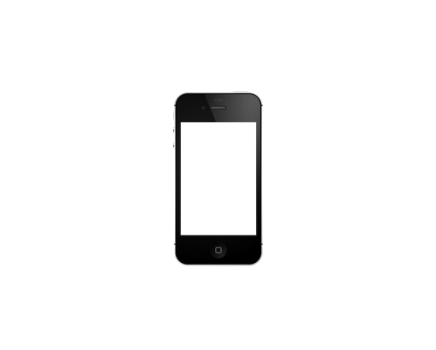  Extra small  <576px | 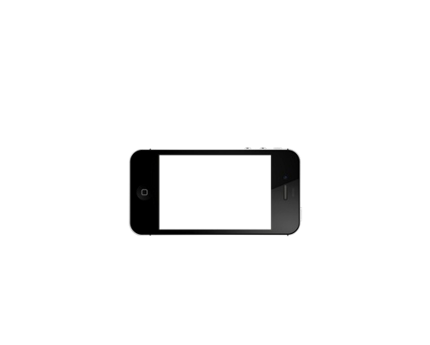  Small  ≥576px | 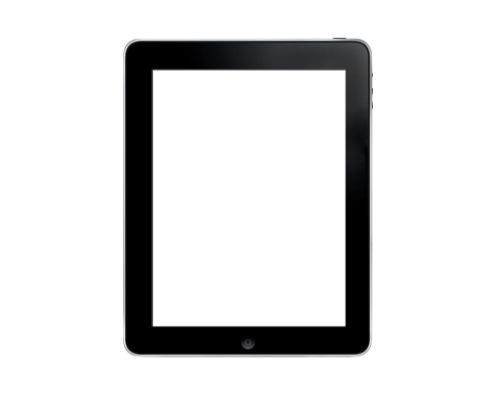  Medium  ≥768px | 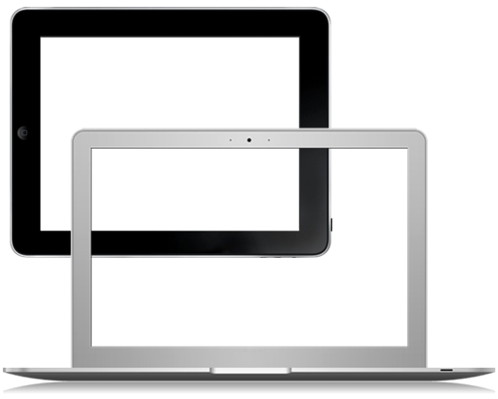  Large  ≥992px |   Extra large  ≥1200px
Максимальная  ширина контейнера | Нет (auto) | 540px | 720px | 960px | 1140px
Префикс класса.  Вместо звёздочки указываем число колонок (от 1 до 12) | .col-* | .col-sm-* | .col-md-* | .col-lg-* | .col-xl-*
Для вывода текста в 3 столбца добавляем в тег <div> класс col-4 (12 колонок поделить на 3 столбца равно 4). В результате получим:
<div class="container">
<div class="row">
<div class="col-4">
Колонка номер 1
</div>
<div class="col-4">
Колонка номер 2
</div>
<div class="col-4">
Колонка номер 3
</div>
</div>
</div>
Bootstrap позволяет менять количество столбцов и по-разному объединять колонки в зависимости от разрешения экрана. Для этого необходимо указать несколько классов подряд.
Пример верстки, где текст расположен в одном строковом блоке (row) и выводится в три колонки на средних экранах и больше (class col-md-4) и в одну — на меньших устройствах (class col-12).
<div class="container">
<div class="row">
<div class="col-12 col-md-4">
Колонка номер 1
</div>
<div class="col-12 col-md-4">
Колонка номер 2
</div>
<div class="col-12 col-md-4">
Колонка номер 3
</div>
</div>
</div>

Внутри контейнера может быть любое количество рядов, а каждый ряд может содержать от 1 до 12 колонок и менять их количество в зависимости от разрешения монитора.
Схематичный пример контейнера:
Контейнер (container) | Колонки (col). Колонок всегда 12, но можно их объединять
 | 1 | 2 | 3 | 4 | 5 | 6 | 7 | 8 | 9 | 10 | 11 | 12
Ряд (row) 1
Ряд (row) 2 | col-4 |  |  |  | col-4 |  |  |  | col-4
... | col-3 |  |  | col-3 |  |  | col-6
Ряд (row) N | col-4 |  |  |  | col-8

Вертикальное выравнивание
Для вертикального выравнивания элементов используются классы:
- align-items-start — выравнивание элементов ряда по верхнему краю,
- align-items-center — выравнивание элементов ряда по центру,
- align-items-end — выравнивание элементов ряда по нижнему краю.
Пример выравнивания текста по центру внутри ряда:
<div class="container">
<div class="row align-items-center">
<div class="col-4">
Колонка номер 1
</div>
<div class="col-4">
Колонка номер 2
</div>
<div class="col-4">
Колонка номер 3 содержит намного больше текста, чем другие колонки.
Так визуально будет видно эффект выравнивания.
</div>
</div>
</div>
Также можно использовать классы вертикального выравнивания для содержимого отдельных колонок, а не для рядов:
- align-self-start — выравнивание содержимого колонки по верхнему краю,
- align-self-center — выравнивание содержимого колонки по центру,
- align-self-end — выравнивание содержимого колонки по нижнему краю.
В примере ниже 4 блока текста попеременно выравниваются по нижнему и по верхнему краю, в шахматном порядке.
<div class="container">
<div class="row align-items-center">
<div class="col-3 align-self-end">
Колонка номер 1
</div>
<div class="col-3 align-self-start">
Колонка номер 2 содержит намного больше текста, чем другие колонки.
Так визуально будет видно эффект выравнивания.
</div>
<div class="col-3 align-self-end">
Колонка номер 3
</div>
<div class="col-3 align-self-start">
Колонка номер 4
</div>
</div>
</div>

Горизонтальное выравнивание
Для горизонтального выравнивания колонок используются следующие классы в дополнение к row:
- justify-content-start — выравнивание с прижатием к левому краю,
- justify-content-center — выравнивание по центру блока,
- justify-content-end — выравнивание с прижатием к правому краю,
- justify-content-around — выравнивание с равномерными отступами между колонками,
- justify-content-between — выравнивание с равномерными отступами между колонками без учёта крайней левой и правой границы.
Чтобы увидеть эффект горизонтального выравнивания, необходимо использовать внутри ряда менее 12 колонок.
<div class="container-fluid">
<div class="row justify-content-around">
<div class="col-3">
Колонка номер 1
</div>
<div class="col-3">
Колонка номер 2
</div>
<div class="col-3">
Колонка номер 3.
</div>
</div>
</div>

Добавляем меню
Основной класс для создания меню — nav. Его необходимо добавить в тег <ul> вашего меню. К элементам списка <li> добавляем класс nav-item. А ссылки на новые страницы снабжаем классом nav-list.
<ul class="nav">
<li class="nav-item"><a href="#" class="nav-link">Главная</a></li>
<li class="nav-item"><a href="blog.html" class="nav-link">Блог</a></li>
<li class="nav-item"><a href="about.html" class="nav-link">Контакты</a></li>
</ul>
Есть и более короткий способ создать меню. В качестве внешнего тега используем <nav> вместо <ul>. А внутри располагаем ссылки на меню сайта.
<nav class="nav">
<a href="#" class="nav-link">Главная</a>
<a href="blog.html" class="nav-link">Блог</a>
<a href="about.html" class="nav-link">Контакты</a>
</nav>
В примере использован тег <nav>, который появился в спецификации HTML версии 5.0. Сейчас HTML5 — основной стандарт в создании сайтов.

Выравнивание меню
Для горизонтального выравнивания пунктов меню можно использовать те же классы, что и для выравнивания элементов в колонках.
Если меню необходимо расположить вертикально, используем класс flex-column.
<nav class="nav justify-content-center flex-column">
<a href="#" class="nav-link">Главная</a>
<a href="blog.html" class="nav-link">Блог</a>
<a href="about.html" class="nav-link">Контакты</a>
</nav>
Для сочетания горизонтального и вертикального меню, в зависимости от размера экрана, к классу flex-column добавляют указание размера (flex-sm-column, flex-md-column и т.д.) и дописывают класс flex-row, также с указанием размера.
<ul class="nav flex-column flex-sm-row">
<li class="nav-item "><a href="#" class="nav-link active">Главная</a></li>
<li class="nav-item"><a href="blog.html" class="nav-link">Блог</a></li>
<li class="nav-item"><a href="about.html" class="nav-link">Контакты</a></li>
</ul>
Такое меню будет располагаться вертикально на очень маленьких и маленьких экранах, а на средних и больше — горизонтально.

Активный пункт меню и подушки
Чтобы пользователь сайта понимал, на какой странице он находится, к одному из пунктов меню (текущей странице) добавляют класс active.
<ul class="nav">
<li class="nav-item"><a href="#" class="nav-link active">Главная</a></li>
<li class="nav-item"><a href="blog.html" class="nav-link">Блог</a></li>
<li class="nav-item"><a href="about.html" class="nav-link">Контакты</a></li>
</ul>
Для добавления «подушки» к пунктам меню воспользуемся классом nav-pills. Он выделяет активное меню, рисует вокруг него подушку. А для удобства использования меню можно растянуть на всю ширину экрана классом nav-justified.
<ul class="nav nav-pills nav-justified">
<li class="nav-item "><a href="#" class="nav-link active">Главная</a></li>
<li class="nav-item"><a href="blog.html" class="nav-link">Блог</a></li>
<li class="nav-item"><a href="about.html" class="nav-link">Контакты</a></li>
</ul>

Прижимаем футер
Футер (англ. Footer — подвал) — важный структурный элемент любого сайта, его часто называют «подвалом». Он размещается в нижней части веб-страницы и противоположен хедеру (шапке сайта), который находится наверху. Если на странице мало текста, Bootstrap позволяет прижать футер к низу экрана при помощи класса fixed-bottom.
<footer class="fixed-bottom">
<p>Все права защищены</p>
</footer>
Тег <footer> заменяет привычный <div>. Это ещё один новый тег из HTML5.
Для дополнительной стилизации футера можно добавить один из следующих классов: modal-footer, card-footer, blockquote-footer.
<footer class="fixed-bottom modal-footer">
<p>Все права защищены</p>
</footer>

Изображения
Чтобы изображение не зависело от используемого устройства, добавьте класс img-fluid к элементу изображения.
<img src="../image/foto.png" class="img-fluid" alt="Адаптивные изображения">
Чтобы добавить изображению закруглённые края, применяем дополнительно класс rounded.
Если необходимо создать полностью круглое изображение, используем класс rounded-circle.
<img src="../image/foto.png" class="img-fluid rounded-circle" alt="Адаптивные изображения">

Несколько полезных дополнений

Вводный абзац
Обычно первый абзац в большом тексте выделяют, чтобы привлечь внимание читателя. Bootstrap создал для выделения класс lead.
<p class="lead">Первый абзац длинного рассказа</p>
<p>Продолжение рассказа</p>
...
<p>Окончание рассказа</p>

Заголовок дисплея
Если нужно создать очень большой заголовок, вместо стандартных h1 — h6 (точнее, в дополнение к ним), используют классы display-*, где вместо * может быть число от 1 до 4. Самый крупный из четырёх заголовков — display-1.
<h1 class="display-1">Очень большой заголовок h1</h1>
<h1>Обычный заголовок h1</h1>

Jumbotron
Jumbotron — гибкий компонент, который выделяет небольшую область экрана, чтобы привлечь внимание пользователя. Любой важный контент легко оборачивается в класс jumbotron.
<div class="jumbotron">
<h1>Важный заголовок</h1>
<p>Сообщение, которое должны увидеть все</p>
</div>

Самые любознательные могут самостоятельно познакомиться с другими интересными и полезными классами Bootstrap по ссылкам в дополнительных материалах.
В конце занятия необходимо описать в чате Telegram домашнее задание для учеников. Домашним заданием мы называем ту часть практики из методических материалов, которую группа не успела выполнить на занятии. Если успели сделать всё — заданием будет детализация проекта или доработка креативной части. Важно именно прописать задание в чате в формате:
“Домашнее задание:
1. Суть задачи
2. Суть задачи
Готовую работу можно сдать в формате…”
Также обязательно напомнить ребятам, что работы принимаются ТОЛЬКО в чате Telegram и обратная связь по ним будет в начале следующего занятия.
Важно помнить, что домашнее задание – необязательная работа для ребят. То есть за неё не ставится оценка, и нестрашно, если ребёнок это задание не выполнит из-за большой загрузки в школе или потому что забыл. Мы помним об этом, но проговаривать это необязательно )

Дополнительные материалы
- Bootstrap.
- Шпаргалка по Bootstrap 4.

Используемая литература
Для подготовки данного методического пособия были использованы следующие ресурсы:
- Bootstrap (фреймворк).
- Одностраничник на Bootstrap.
- Знакомимся с Bootstrap 4.

